**Proiect de atestat informatica**

**Profesor coordonator :**

Berceanu Camelia

**ELEV :**

Gaspar Andrei Razvan

Clasa a 12-a MI

**Introducere**

Proiectul a fost creat cu scopul de a reproduce, minimalist, macheta unui restaurant website, avand cateva feature-uri de baza, precum si niste informatii referitoare la restaurant, folosind doar limbajele HTML, CSS si JavaScript.

Proiectul a fost scris si editat cu VisualStudio Code.

**Continutul Proiectului**

Continutul din “top-ul’ site-ului cuprinde o scurta descriere a restaurantului cat si bara de navigare

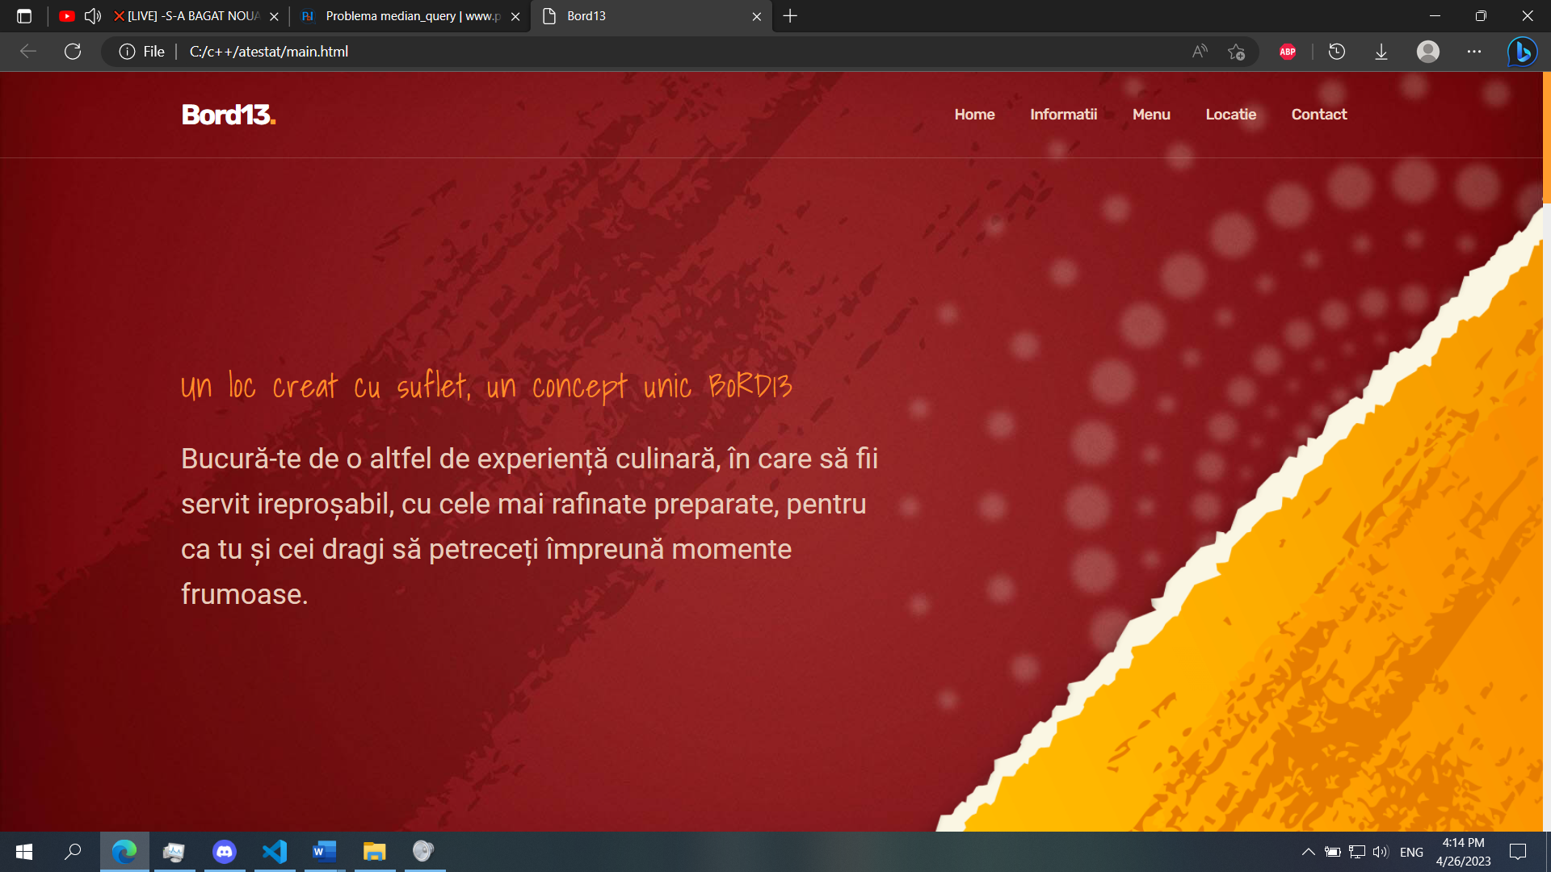

Pagina urmatoare contine informatii despre restaurant cat si un link catre site-ul de pe care se poate comanda (Cu deschidere in tab nou)

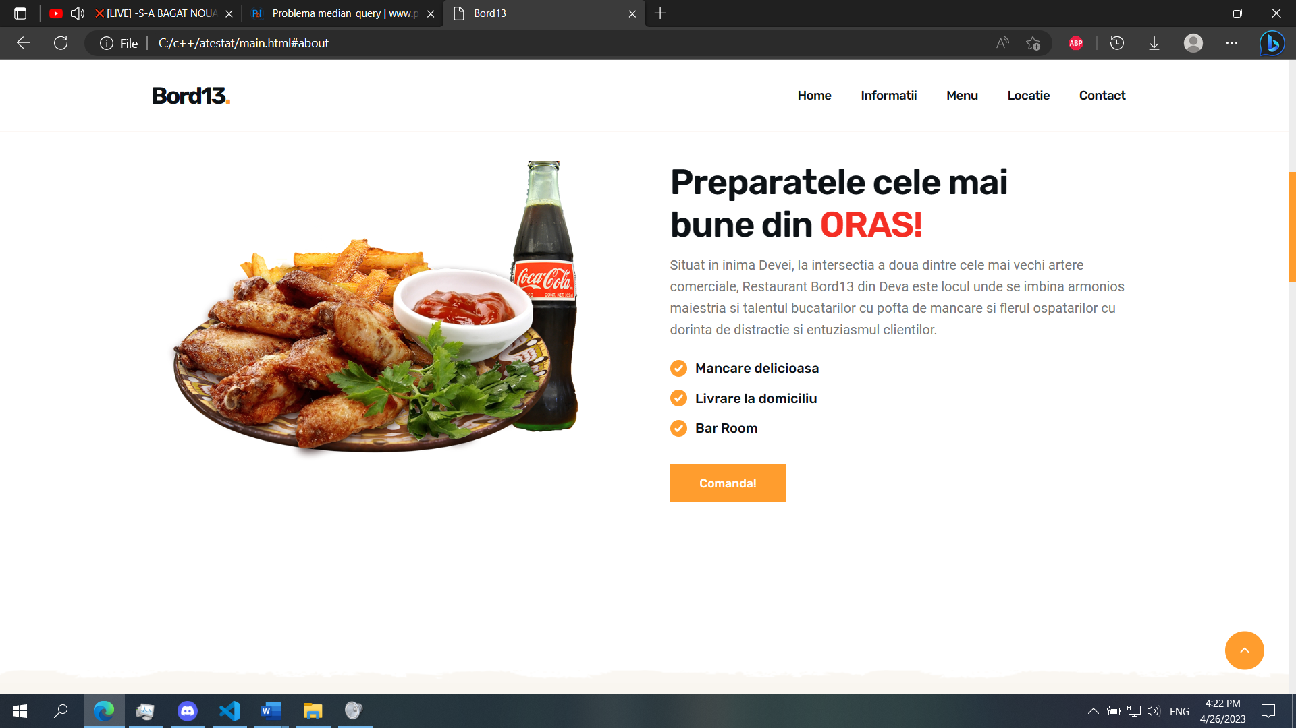

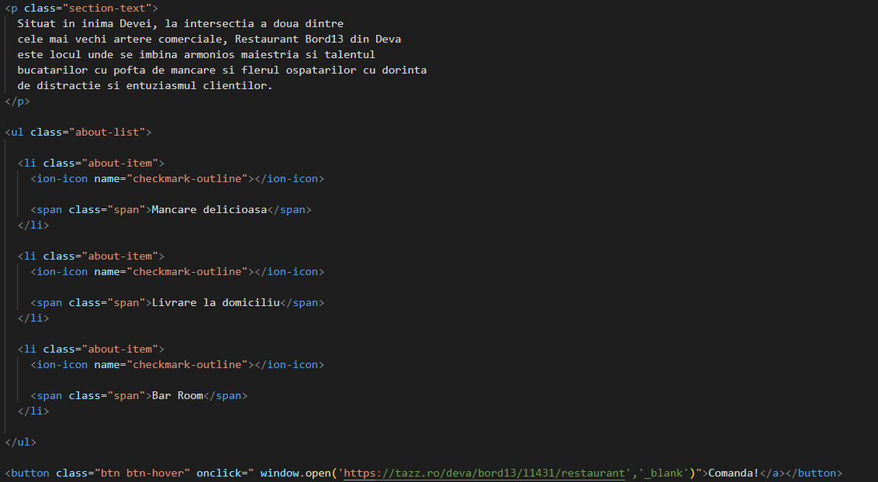

Tab-ul de “menu” contine cateva preparate ale restaurantului cat si pretul acestora si buton de comanda

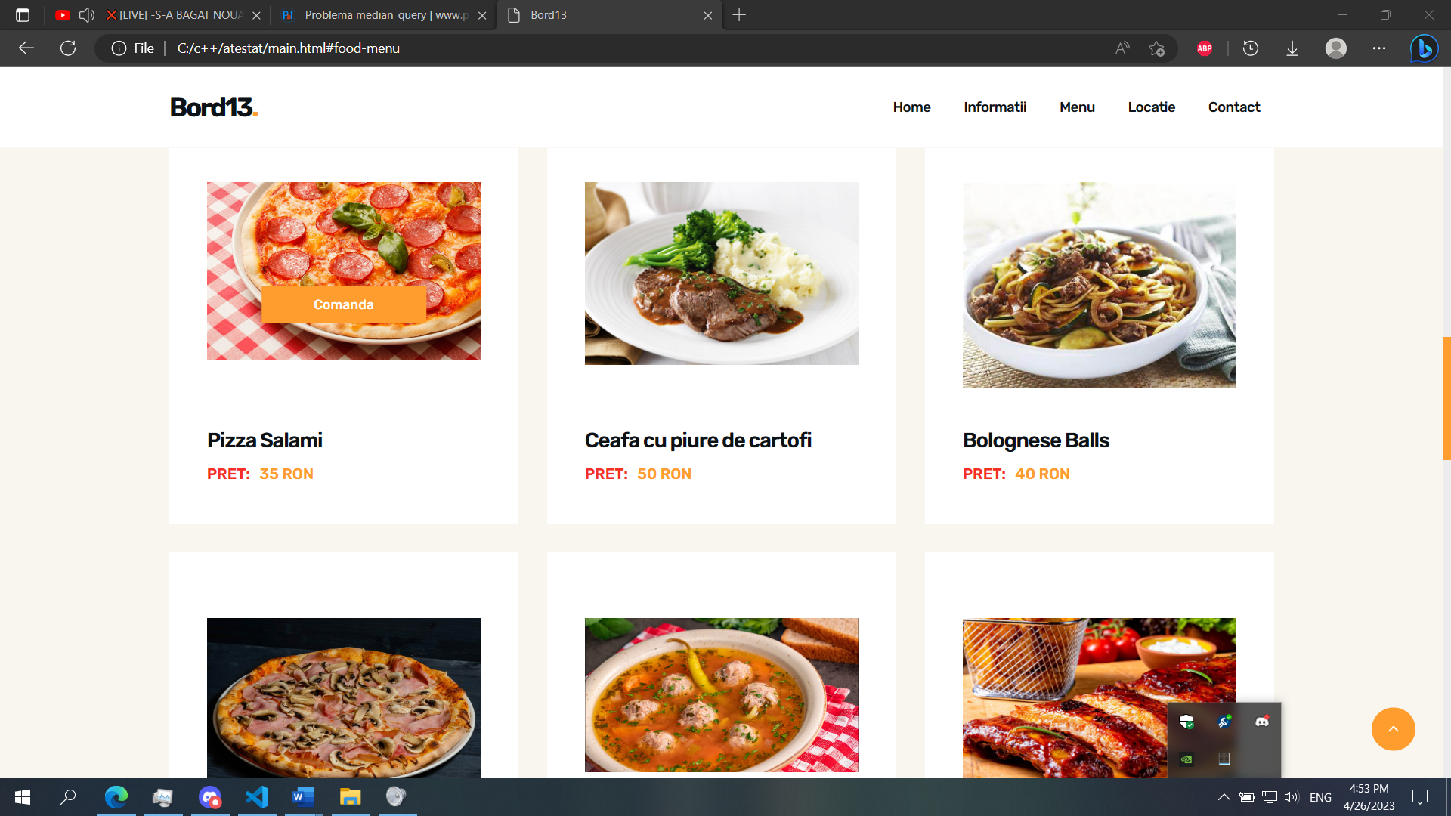

Site-ul dispune si o harta ce ilustreaza locatia restaurantului

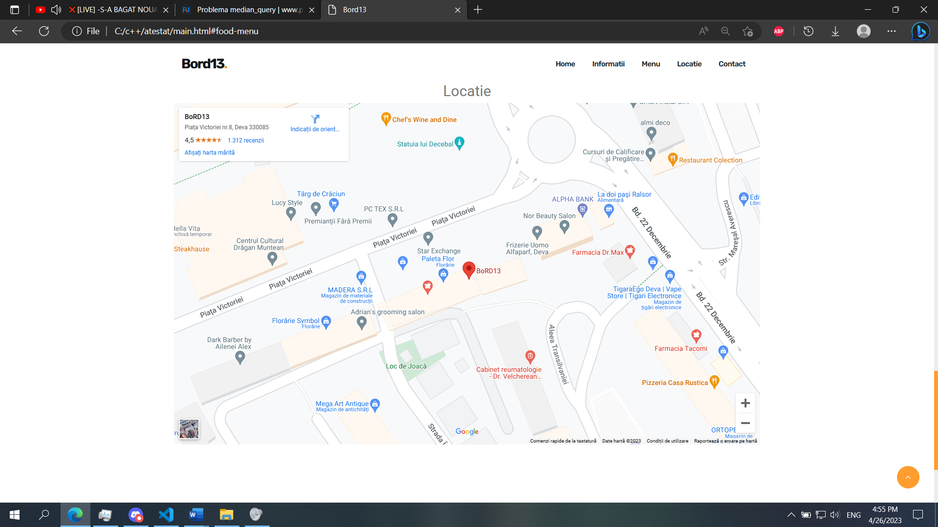

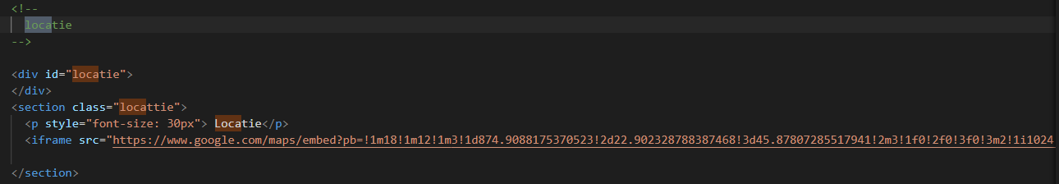

Cand dam scroll, bara de navigare prin site ramane functionala si lipita de partea de sus a paginii, usurand orientarea prin acesta.

S-a folosit urmatoarea functie din javascript

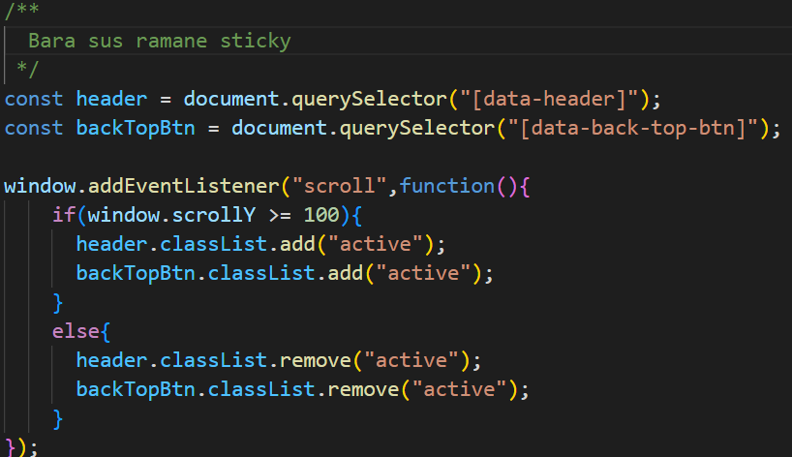

Site-ul mai dispune si de un buton tipic “back-to-top” ce usureaza revenirea la tab-ul de start al acestuia

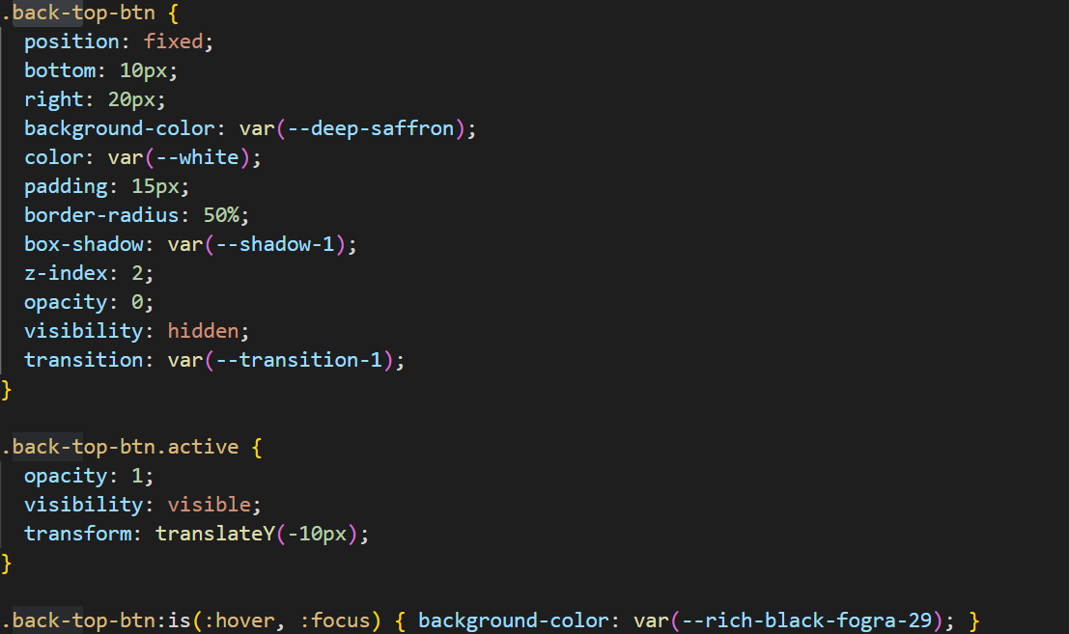



**BIBLIOGRAFIE**

1. **https://youtu.be/G3e-cpL7ofc**
2. [**https://www.w3schools.com/html/**](https://www.w3schools.com/html/)
3. [**https://www.youtube.com/@TPNLABS/videos**](https://www.youtube.com/@TPNLABS/videos)
4. [**https://www.bord13.ro**](https://www.bord13.ro)